# [玻璃瓶耐内压力试验机](http://sumspring.com/supply/68.html" \t "http://sumspring.com/supply/_blank) NLY-02

  玻璃瓶耐内压力试验机 NLY-02适用于各种啤酒瓶、酒瓶、饮料瓶、输液瓶、抗生素瓶等各类玻璃瓶耐内压力测试，产品依据GB/T 4546-2008 （玻璃容器 耐内压力试验方法）标准中实验项目规定，全自动显示整个实验过程压力变化，能够满足各容量玻璃保压试验和爆破压力试验要求，玻璃瓶耐内压力试验机是各质检机构、饮料生产企业必备检测仪器。

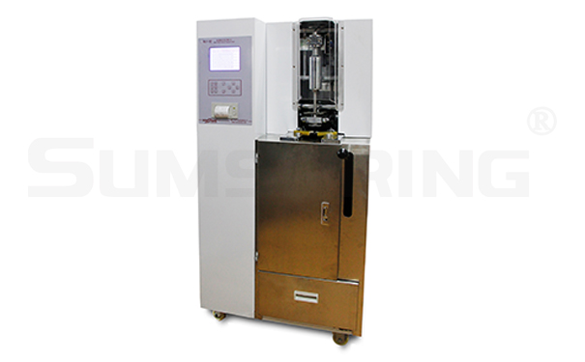

玻璃瓶耐内压力试验机 NLY-02

测试原理

  通过耐内压试验机中伺服电机带动的液压泵产生的压力经管道以等值方式分别传递到压力传感器和被测试的玻璃样品瓶内，设备控制器从压力传感器实时采集压力信号并根据压力信号值控制伺服电机带动液压泵使系统内压力变化按照国家标准以及ISO标准规定的要求进 行线性增加直至达到预先设定值，在加压或保压过程中，如被测试样品瓶破裂，即为不合格，如测试结束系统自动泄压后，被测试样品瓶仍完好，既为合格。

应用范围

|  |  |  |
| --- | --- | --- |
| 产品图片 | 产品名称 | 适用范围 |
| IMG_257 | 啤酒瓶 | 用于各种啤酒瓶、饮料瓶等各类玻璃瓶耐内压力测试。 |
| IMG_258 | 大输液瓶 | 用于输液瓶等各容量玻璃瓶保压试验和爆破压力试验要求。 |
| IMG_259 | 西林瓶 | 测试模制西林瓶、抗生素瓶等玻璃瓶耐内压力测试。 |

技术特征

★大液晶显示测试过程、PVC操作面板，方便实用  
★双重试验模式完全满足标准要求  
★可进行恒压保压试验、增压不保压试验、破裂试验  
★进口传感器系统，测试精度在行业内遥遥领先，有效的保证了试验结果的准确性  
★一键化操作,试验过程全程显示  
★玻璃瓶耐内压力试验机配备微型打印机,快速打印实验结果  
★无复杂液压系统，减少渗漏率，维护方便

主要参数

|  |  |
| --- | --- |
| 技术参数 | |
| 测量范围 | 0 ～6 MPa |
| 测量精度 | ±1% |
| 分辨率 | 0.01MPa |
| 线性速率增压 | 0.4-0.58±0.1Mpa/s(5.8±1bar/s) |
| 外形尺寸 | 580mm×430×1500mm(长宽高) |
| 重量 | 48Kg |
| 环境要求 | |
| 环境温度 | 15℃-50℃ |
| 相对湿度 | 最高80%，无凝露 |
| 工作电源 | 220V 50Hz |

标     准

GB/T 4546-2008 、YBB00172003-2015

配     置

标准配置：主机、微型打印机、夹具